ESTADO DO RIO GRANDE DO NORTE
CÂMARA MUNICIPAL DE SÃO JOÃO DO SABUGI

Exmº. Sr.
Presidente da Câmara Municipal

INDICAÇÃO Nº. 026/2018.

O Vereador que abaixo subscreve em conformidade com o texto regimental desta Casa, requer a V. Ex., após ouvido o plenário e este se der por aceito, INDICA a Sra. Prefeita, que seja feita a construção de um canal na Baixa da Coruja.

JUSTIFICATIVA EM PLENÁRIO

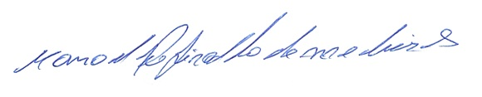
Sala das Sessões, em 20 de março de 2018.

MANOEL REGINALDO DE MEDEIROS
VEREADOR-AUTOR

